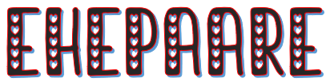

Schreiben Sie die Sätze unter die richtigen Bilder. Dann schreiben Sie noch einen eigenen Satz für jedes Bild.

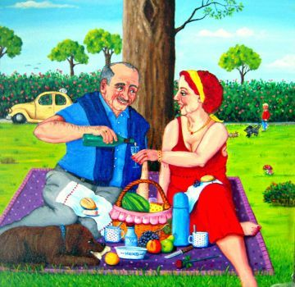 | 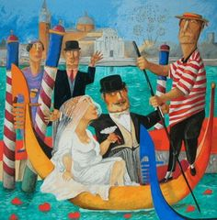
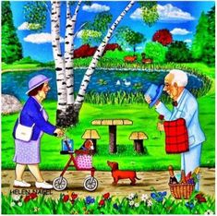 | 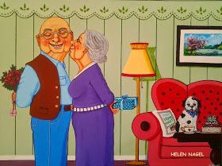
- Oma und Opa sind im Park
- Das Paar macht ein Picknick.
- Das Paar ist in Venedig.
- Oma führt ihren Hund spazieren.
- Der Mann serviert Wein
- Opa hat einen Korb mit Obst mitgebracht.
- Opa bringt Oma einen Blumenstrauβ.
- Das Paar hat gerade geheiratet.
- Die Dame trägt ein rotes Kleid.
- Sie fahren mit einer Gondel spazieren.
- Oma hält ein Päckchen in der Hand.
- heute feiern Opa und Oma goldene Hochzeit.

Antworten für die Lehrer.
Der eigene Satz ist frei. Hier gibt es einige Vorschläge.

Das Paar macht ein Picnic.  Der Mann serviert Wein  Die Dame trägt ein rotes Kleid.  Das Wetter ist gut. Die Sonne scheint. | Das Paar ist in Venedig.  Sie fahren mit einer Gondel spazieren.  Das Paar hat gerade geheiratet.  Die Braut ist glücklich.
Oma und Opa sind im Park  Oma führt ihren Hund spazieren.  Opa hat einen Korb mit Obst mitgebracht.  Der Hund Waldi ist auch da. | Heute feiern Opa und Oma goldene Hochzeit.  Opa bringt Oma einen Blumenstrauβ.  Oma hält ein Päckchen in der Hand.  Oma küsst Opa.

